臺北市萬華區龍山國小108學年度特色課程
【 一 年級藥草教學】教學活動設計

◎上學期
一、編寫者：沈文娟、李佩蓉
二、核心主題：藥草探索趣
三、設計理念架構圖：
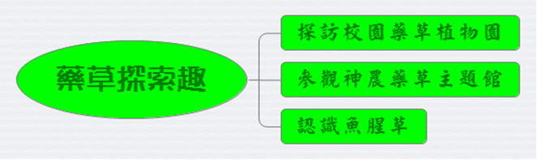
四、課程活動設計
單元  主題  名稱 | 探索藥草趣 |  | 結合  領域 | ■語文 ◻藝術人文  ◻社會 ◻自然  ◻數學 ■健康體育  ■生活 | 議題  融入 | ◻海洋教育 ◻性別平等  ◻人權品德 ◻資訊教育  ■環境教育 ■家政教育  ◻生涯教育 ■生命教育  ◻國防&防災教育
結合領域  學習表現 |  | 語文  1-Ⅰ-1 養成專心聆聽的習慣，尊重對方的發言。  2-Ⅰ-1 以正確發音流利的說出語意完整的話。  2-Ⅰ-3 與他人交談時，能適當的提問、合宜的回答，並分享想法。  3-Ⅰ-4 利用注音讀物，學習閱讀，享受閱讀樂趣。  6- I-3 寫出語意完整的句子、主題明確的段落。  生活  2-I-1 以感官和知覺探索生活中的人、事、物，覺察事物及環境的特性。  2-I-5 運用各種探究事物的方法及技能， 對訊息做適切的處理， 並養成動手  做的習慣。  3-I-1 願意參與各種學習活動，表現好奇與求知探究之心。  4-I-1 利用各種生活的媒介與素材進行表現與創作， 喚起豐富的想像力。  5-I-4 對生活周遭人、事、物的美 有 所 感動，願意主動關心與親近。  7-I-2 傾聽他人的想法，並嘗試用各種方法理解他人所表達的意見。  健康與體育  2c-I-2表現認真參與的學習態度
教學資源 |  | 校園平面圖學習單、認識藥草手冊、藥用植物圖片、魚腥草學習單。
藥草特色課程  能力指標 |  | 教學活動重點 |  |  | 節數 | 評量方式
1.能認識藥草園在校園中的位置分布、設施、景觀等，並說出最喜愛的部分。  2.能隨時維護校園藥草園區的環境。  3.能在藥草園中指認魚腥草。  4.能描述魚腥草的味道及功用。 |  | 一、探訪校內藥草植物園區  1.參觀校園藥草園區，讓學生在校園平面圖  上標記藥草園區的位置。  2.討論維護校園藥草園區環境的重要性。  二、參觀神農藥草主題館  1.參觀校園藥草主題館，讓學生在校園平面  圖上標記藥草主題館的位置。  2.討論參觀藥草主題館應遵守的規範。  三、認識魚腥草  1.在校園藥草園區內找出魚腥草的位置。  2.讓學生辨識魚腥草的外觀。  3.聞一聞魚腥草的味道後，請學生各自發表  感受。  4.介紹魚腥草的故事及功用（並配合演說  日，上臺演說故事內容）。  5.完成魚腥草的學習單。 |  |  | 1  1  2 | □紙筆評量  ■口頭報告  ■課堂討論  ■文字發表  □戲劇演出  □畫概念圖  ■行動實踐  □海報製作  ■實作結果  □其他:

臺北市萬華區龍山國小108學年度特色課程
【 一 年級藥草教學】教學活動設計

◎下學期
一、編寫者：沈文娟、李佩蓉
二、核心主題：掌上明「茱」，疼「艾」有加
三、設計理念架構圖：
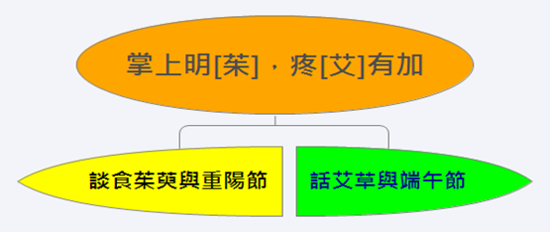
四、課程活動設計
單元  主題  名稱 | 掌上明「茱」  疼「艾」有加 |  | 結合  領域 | ■語文 ◻藝術人文  ◻社會 ◻自然  ◻數學 ■健康體育  ■生活 | 議題  融入 | ◻海洋教育 ◻性別平等  ■人權品德 ◻資訊教育  ■環境教育 ■家政教育  ◻生涯教育 ◻生命教育  ◻國防&防災教育
結合領域  學習表現 |  | 語文  1-Ⅰ-1 養成專心聆聽的習慣，尊重對方的發言。  2-Ⅰ-1 以正確發音流利的說出語意完整的話。  2-Ⅰ-3 與他人交談時，能適當的提問、合宜的回答，並分享想法。  3-Ⅰ-4 利用注音讀物，學習閱讀，享受閱讀樂趣。  6- I-3 寫出語意完整的句子、主題明確的段落。  生活  2-I-1 以感官和知覺探索生活中的人、事、物，覺察事物及環境的特性。  2-I-5 運用各種探究事物的方法及技能， 對訊息做適切的處理， 並養成動手  做的習慣。  3-I-1 願意參與各種學習活動，表現好奇與求知探究之心。  4-I-1 利用各種生活的媒介與素材進行表現與創作， 喚起豐富的想像力。  5-I-4 對生活周遭人、事、物的美 有 所 感動，願意主動關心與親近。  7-I-2 傾聽他人的想法，並嘗試用各種方法理解他人所表達的意見。  健康與體育  2c-I-2表現認真參與的學習態度
教學資源 |  | 校園平面圖學習單、認識藥草手冊、藥用植物圖片、空白卡片、艾草學習單。
藥草特色課程  能力指標 |  | 教學活動重點 |  |  | 節數 | 評量方式
1.能在校園藥草園區中指認食茱萸。  2.能用五官體驗藥草的特性。  3.能描述食茱萸的功用。 |  | 一、食茱萸與重陽節  1.介紹唐詩「九月九日憶山東兄弟」，從末  句「遍插茱萸少一人」引出食茱萸與重陽  節的關係。  2.介紹食茱萸的故事及功用。  3.在校園藥草園區內找出食茱萸的位置。  4.觀察食茱萸的外觀，了解「鳥不踏」的別  名。  5.完成食茱萸的學習單。  6.結合生活課程，進行食茱萸拓印。 |  |  | 2 | □紙筆評量  ■口頭報告  □課堂討論  ■文字發表  □戲劇演出  □畫概念圖  ■行動實踐  □海報製作  ■實作結果  □其他:
1.能簡單說出端午節的由來與習俗。  2.能在校園藥草園區中指認艾草。  3.能用五官體驗藥草的特性。  4.能描述艾草的功用。 |  | 二、艾草與端午節  - 播放有關端午節習俗的影片，強調端午節在門上掛艾草的習俗。  - 在校園藥草園區內找出艾草的位置。  - 讓學生辨識艾草的外觀。  - 讓學生聞艾草的味道後，各自發表感受。  - 介紹艾草的故事及功用。  6.完成艾草的學習單。 |  |  | 2

